MATEMATIKA 8. RAZRED 4. teden ( 6. 4. 2020 - 10. 4. 2020 )

Pozdravljeni ponovno na pouku doma!
Upava, da ste pridno in po svojih najboljših močeh izpolnjevali naloge, ki ste jih dobili.
S tem načinom učenja nadaljujemo tudi v tem tednu.

- ura tega tedna PONAVLJANJE, PREVERJANJE

Pregled in dopolnitev nalog ,ki si jih delal v zvezek prejšnji teden

-1. ura prejšnjega tedna
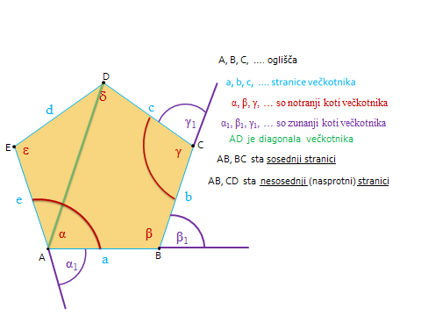

-2. ura prejšnjega tedna

Iz enega oglišča poljubnega večkotnika lahko narišemo _3__ diagonale manj kot je vseh oglišč. Narisane in izračunane diagonale 6-kotnika

Vaja1
a)Narisan je 7-kotnik
b)Iz enega oglišča mu lahko narišeš (7-3) =4 diagonale
c)Vseh diagonal ima $\frac{7.(7-3)}{2}=\frac{28}{2}=14$

Vaja2

54 diagonal ima 12-kotnik

- 3. ura prejšnjega tedna

Narisali ste poljuben 6-kotnik in mu izmerili notranje kote. Vsak ima svoje podatke, vsota pa mora biti toliko,(upoštevamo napako pri merjenju 20º) kot smo jo izračunali.

(n-2)· 180º =(6-2)· 180º = 4·180º =720º

Trikotnikov je vedno za _2__ manj kot je oglišč v večkotniku.

Vaja 1
7-kotnik (n-2)· 180º =(7-2)· 180º = 5·180º =900º

10-kotnik (n-2)· 180º =(10-2)· 180º = 10·180º =1800º

Vaja 2
-vsota vseh notranji kotov v narisanem 5-kotniku je (n-2)· 180º =(5-2)· 180º = 3·180º =540º

-vsota podanih kotov je 78 º +112 º +100 º +95 º =385 º

= 540º - 385 º =155 º

- 4. ura prejšnjega tedna

Trikotnik (n=3)
α + α₁ = 180⁰(vsota zunanjega in notranjega kota)

Zunanji kot izračunamo tako, da od 180º odštejemo notranji kot.
Zunanji koti 3-kotnika merijo:
180º - 60 º = 120 º 180 º -50 º =130 º 180 º -70 º =110 º
Vsota zunanjih kotov 3-kotnika 120 º+130 º+110 º=360º
Štirikotnik(n=4)

Zunanji koti 4-kotnika merijo:120 º, 70 º, 90 º, 80 º
Vsota zunanjih kotov 4-kotnika =360º
Petkotnik(n=5)

Zunanji koti 5-kotnika merijo:90 º, 75 º, 55 º, 70 º, 70 º,
Vsota zunanjih kotov 5-kotnika =360º
Vsota velikosti ZUNANJIH KOTOV večkotnika je enaka 360º
- ura tega tedna PONAVLJANJE, UTRJEVANJE

VAJA 1
Narisan je večkotnik. (v zvezek)

- Označi mu oglišča, stranice in zapiši, kako ga imenujemo. ________________
- Vriši mu vse diagonale iz enega izbranega oglišča. Koliko jih je?
- Izračunaj število vseh diagonal tega večkotnika.
č) Izračunaj vsoto notranjih in vsoto zunanjih kotov tega večkotnika.

V delovnem zvezku reši še naslednje naloge str.10/5-8
str.22/6,7,8
str.25/15

3. ura tega tedna PRAVILNI VEČKOTNIK

Pravilni večkotniki imajo vse stranice enako dolge in vse notranje kote skladne.
Vsi so izbočeni

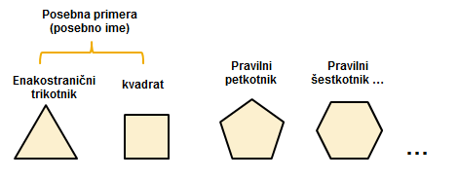

- Pravilnemu večkotniku lahko določimo velikost enega notranjega kota(ker so pač vsi enaki)

Postopek: Izračunamo vsoto vseh notranjih kotov, kot smo se naučili prejšnji teden (n -2).180 º
in delimo s številom kotov večkotnika

velikost enega notranjega kota =$\frac{(n-2)∙180°}{n}$

Vaja 1
Izračunaj velikost notranjega kota α v pravilnem večkotniku, ki je narisan spodaj.
Vaja 2

Izračunaj še velikost notranjega kota v pravilnem 8-kotniku

- Pri pravilnih večkotnikih lahko določimo središčni kot

Središčni kot je kot, ki ima vrh v središču večkotnika
Za narisani večkotnik

velikost središčnega kota ϕ = $\frac{360°}{n}$ =$\frac{360°}{6}=60°$

Vaja 3

Izračunaj središčni kot pravilnega 7-kotnika, pravilnega 12-kotnika.

V delovnem zvezku reši še naslednje naloge str. 33/1-7(obvezno)

4. ura tega tedna NAČRTOVANJE PRAVILNEGA VEČKOTNIKA

Pravilne večkotnike bomo načrtovali na dva načina.
- PODANA JE STRANICA VEČKOTNIKA (izračunati moramo notranji kot)
Primer : načrtaj pravilni 5- kotnik s stranico a = 3 cm
Najprej izračunamo velikost notranjega kota α= $\frac{(n-2)∙180°}{5}$=$\frac{(5-2)∙180°}{5}$=$\frac{3∙180°}{5}$=108$°$
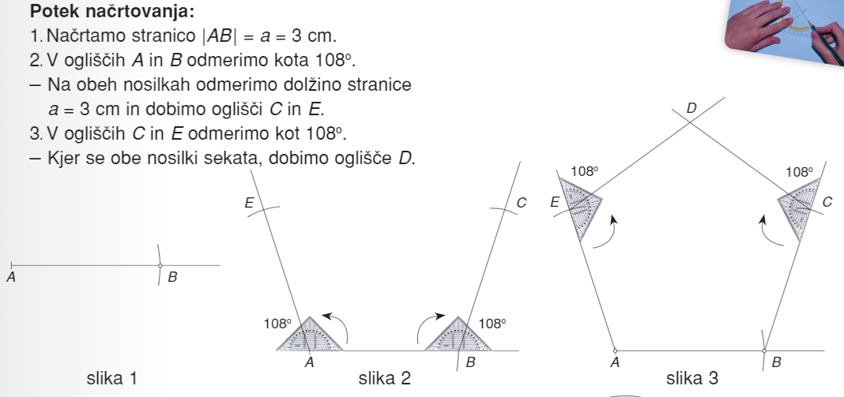
VAJA 1
Na enak način načrtaj pravilni 7-kotnik s stranico a = 3,5 cm

- PODAN JE POLMER OČRTANE KROŽNICE R_{O} ( izračunati moramo središčni kot)
Primer : načrtaj pravilni 8- kotnik, če je R₀ =3,5cm
Najprej izračunamo velikost središčnega kota ϕ = $\frac{360°}{n}=\frac{360°}{8}=45°$
Če pri načrtovanju ne boš natančen, 8-kotnik ne bo natančno narisan.
VAJA 2
Načrtaj pravilni 5-kotnik s polmerom očrtane krožnice R₀ = 4 cm

OBVEZNO pa v svojem zvezku poslikaj svoje zapiske te snovi iz tega tedna in sliko pošlji po e-mailu svoji učiteljici matematike: ntpdgr@gmail.com in marjeta.skarlovnik@gmail.com
Tudi, če imate kakšno sporočilo, vprašanje ali mnenje, lahko pišete na najin e-mail. Bova veseli vsakega predloga in možnosti, da vam pomagava.
Ker učitelji čakamo na smernice in navodila za ocenjevanje, je ta teden pomemben, da kot učitelji pridobimo vaše stike. To je tudi pomembno za vas, da boste lahko ocenjeni na daljavo.
Želiva, da ste pri reševanju nalog dobre volje, da jih hitro rešite in da ste zdravi!

Ostanite doma, bodite zdravi in dobre volje,

učiteljici matematike Nataša in Marjeta

